Приложение 1.
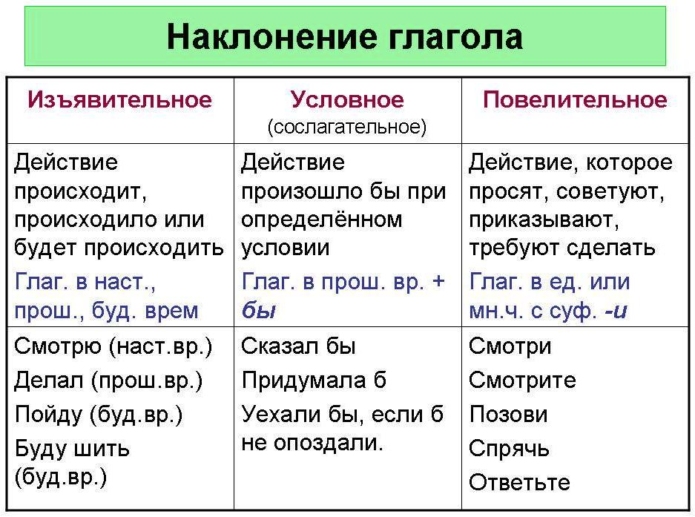

Приложение 2.
- Вставьте пропущенные буквы и знаки препинания. Подчеркните глаголы.
- Распределите глаголы из этих карточек на 3 группы.

- Я прочитал эту книгу во время летних каникул.
- Я прочитал бы эту книгу, если бы было время.
- Оля прочитай эту книгу!
- Возьмите, пожалуйста, лист почтовой бумаги и напишите ответное письмо.
- Снег завтра опуст..тся на ступеньки крыльца на крышу дома.
- На печи не храбрись, а на поле не трусь.
- Я сыграл бы на рояле, если умел бы.
- Оля училась бы в гимназии если она сдала бы успешно экзамены.
- Друг не ищ..т выгоды.

